Instituto Superior de Formación Técnica Nº 151
Carrera: Analista en Sistemas
3 Año. Algoritmos y Estructuras de Datos III.
Trabajo Práctico Nº6 | Unidad 6
Modalidad: Semi -Presencial | Estratégica Didáctica: Trabajo individual.
Metodología de Desarrollo: Det. docente | Metodología de Corrección: Via Classroom.
Carácter de Trabajo: Obligatorio – Con Nota | Fecha Entrega: A confirmar por el Docente.
U6 - GRAFOS.

Marco Teórico:
- ¿Qué es un Grafo?
- Explicar le concepto de vértice y Arco
- ¿Como se Representa un Grafo?, en qué casos son más útiles las opciones mejoradas?
- Como se recorre un grafo, enumerar los pasos de estos.
- ¿Qué entiende por grafico Conexo?
- ¿Qué es una Matriz de Caminos?
- ¿Cuál es el concepto detrás de cierre transitivo?, dar ejemplo.
- ¿Dónde aplicaría ordenamiento topológico?
- ¿Qué usos tiene el algoritmo de WARSHALL?
- Dar ejemplos de utilización del Algoritmo de DIJKSTRA
- ¿Que es un Árbol de Expansión?
- Que diferencias tienen los algoritmos de PRIM y KRUSCAL
- Hacer un Resumen de las Utilidades de los Grafos en Memoria.

Marco Practico

- Dado el siguiente itinerario del recorrido de nuestro Agente de ventas que Muestra ciudades y costos asociados a, implementar el camino d emenor coste entre los nodos.
Usar Dijkstra o Kruscal

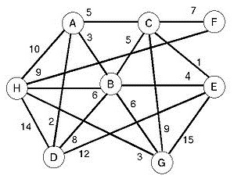

Pd. Se adjuntan las soluciones “para referencia de Código”.
Se recomienda usarlo como referencia

